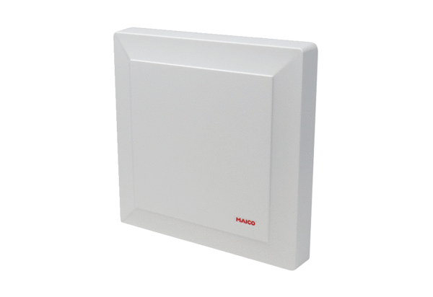Pokrov ABD ER 17 2Asortiman: B
Broj artikla: E093.0833.0000Proizvođač: MAICO

